# 26届专利奖申报（附评价指标及权重+材料清单+奖励政策）

2024年10月08日

资料来源：项目申报服务

中国专利奖，是由中国国家知识产权局和世界知识产权组织共同主办的。是中国唯一的专门对授予专利权的发明创造给予奖励的政府部门奖，也是中国专利领域的最高荣誉，得到联合国世界知识产权组织（WIPO）的认可。

# 一、奖项设置

# 中国专利奖设中国专利金奖、中国专利银奖、中国专利优秀奖、中国外观设计金奖、中国外观设计银奖、中国外观设计优秀奖。

中国专利金奖、中国专利银奖及中国专利优秀奖从发明专利和实用新型专利中评选产生，评出中国专利金奖不超过30项、中国专利银奖不超过60项。中国外观设计金奖、中国外观设计银奖及中国外观设计优秀奖从外观设计专利中评选产生，评出中国外观设计金奖不超过10项、中国外观设计银奖不超过15项。中国专利优秀奖、中国外观设计优秀奖的获奖比例均不超过各类合格项目数的30%。

**二、评价指标及权重**

（一）发明专利、实用新型专利

1. 专利质量（25%）。评价：新颖性、创造性、实用性；文本质量。

2. 技术先进性（25%）。评价：原创性及重要性；相比当前同类技术的优缺点；专利技术的通用性。

3.运用及保护措施和成效（35%）。评价：专利运用及保护措施；经济效益及市场份额。

4. 社会效益及发展前景（15%）。评价：社会效益；行业影响力；政策适应性。

（二）外观设计专利

1. 专利质量（25%）。评价：创新性和工业适用性；文本质量。

2. 设计要点及理念的表达（25%）。评价：设计要点独特性；艺术性及象征性；功能性。

3. 运用及保护措施和成效（35%）。评价：专利运用及保护措施；经济效益及市场份额。

4. 社会效益及发展前景（15%）。评价：社会效益；发展前景。

**三、推荐及评审程序**

（一）中国专利奖参评项目采用推荐方式，由地方知识产权局、国务院有关部门和单位知识产权工作管理机构、全国性行业协会、中国科学院院士和中国工程院院士等根据当年评选通知要求择优推荐。

（二）评审办公室负责对推荐项目进行初审，并组织开展有关初评工作。

（三）评审办公室根据初评情况，提出预获奖项目名单，报评审委员会。

（四）评审委员会对预获奖项目名单进行审定，确定获奖项目及其奖励等级。

（五）评审办公室在国家知识产权局政府门户网站公示评选结果。

**四、材料清单**

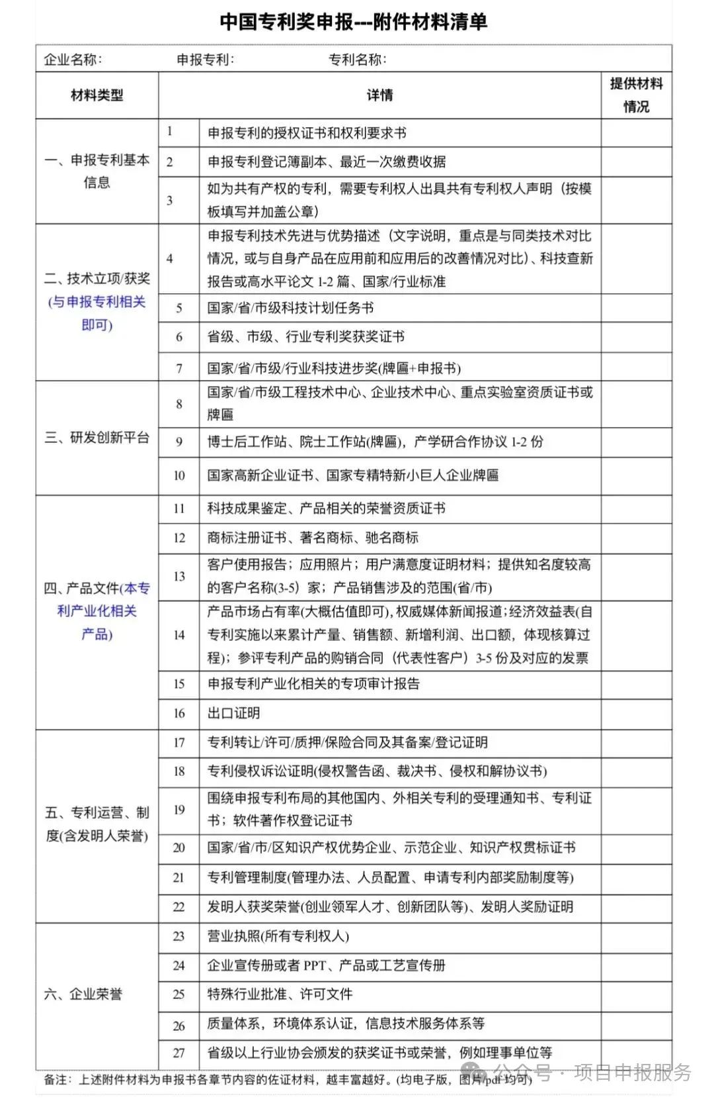

**五、各地奖励政策**

1、山东省中国专利金奖50万元；

2、广东省中国专利金奖100万元；

3、山西省中国专利金奖100万元；

4、安徽省中国专利金奖100万元；

5、海南省中国专利金奖60万元；

6、贵州省中国专利金奖50万元；

7、陕西省宝鸡市中国专利金奖30万元；

8、浙江省宁波市中国专利金奖100万元；

9、新疆乌鲁木齐中国专利金奖10万元；

10、河南省中国专利金奖奖励100万元

11、四川省成都市中国专利金奖奖励100万元；

12、浙江省金华市中国专利金奖奖励50万元；

13、江苏省中国专利奖金奖奖励50万元；

14、宁夏自治区中国专利奖金奖50万元；

15、黑龙江省中国专利奖金奖50万元；

16、云南省中国专利奖金奖50万元；

17、辽宁省中国专利奖金奖50万元；

18、北京市中国专利奖金奖100万元；

19、上海市中国专利奖金奖100万元；

20、深圳市中国专利奖金奖200万元；

21、福建省中国专利奖金奖100万元；

22、湖北省中国专利奖金奖20万元。